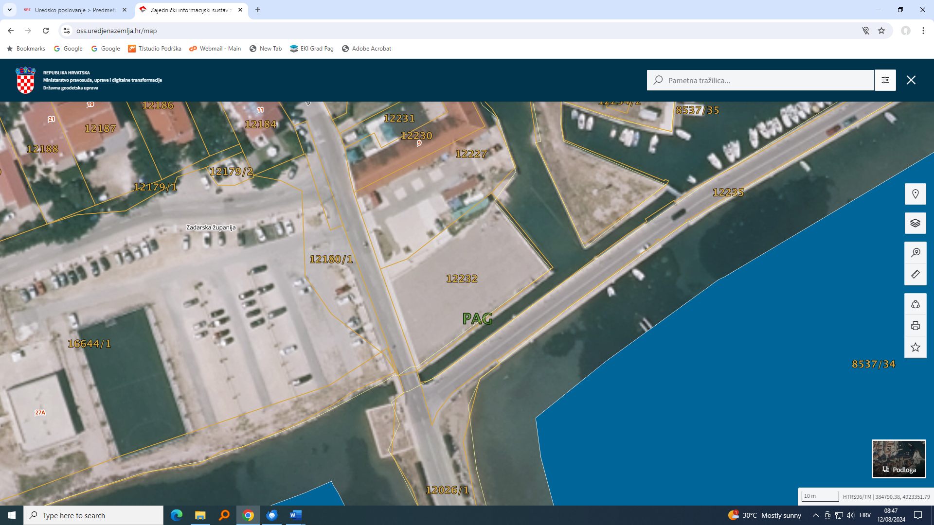

SPORTSKA IGRAONICA

K